

Le maître qui laissait les enfants rêver

90 minutes - Inédit

Tournage d’août à septembre 2006 dans la région de Marseille

Librement inspiré de la vie de Célestin Freinet
un film réalisé par Daniel Losset
scénario : Sylvie Marjolaine Encrevé et Pierre Naudon
adaptation et dialogues : Daniel Losset, Sylvie Marjolaine Encrevé et Pierre Naudon
chef opérateur : Dominique Brabant
chef décorateur : Ramora
chef costumière : Emmanuelle Corbeau
musique : Stéphane Moucha
produit par : Marie-Françoise Mascaro et François Luccioni
une production : MFP avec la participation de France 3 et du CNC
production exécutive associée : France 3 Production Marseille
directrice de l’unité fiction : Nicole patin
conseillère de programmes : Anne Holmes

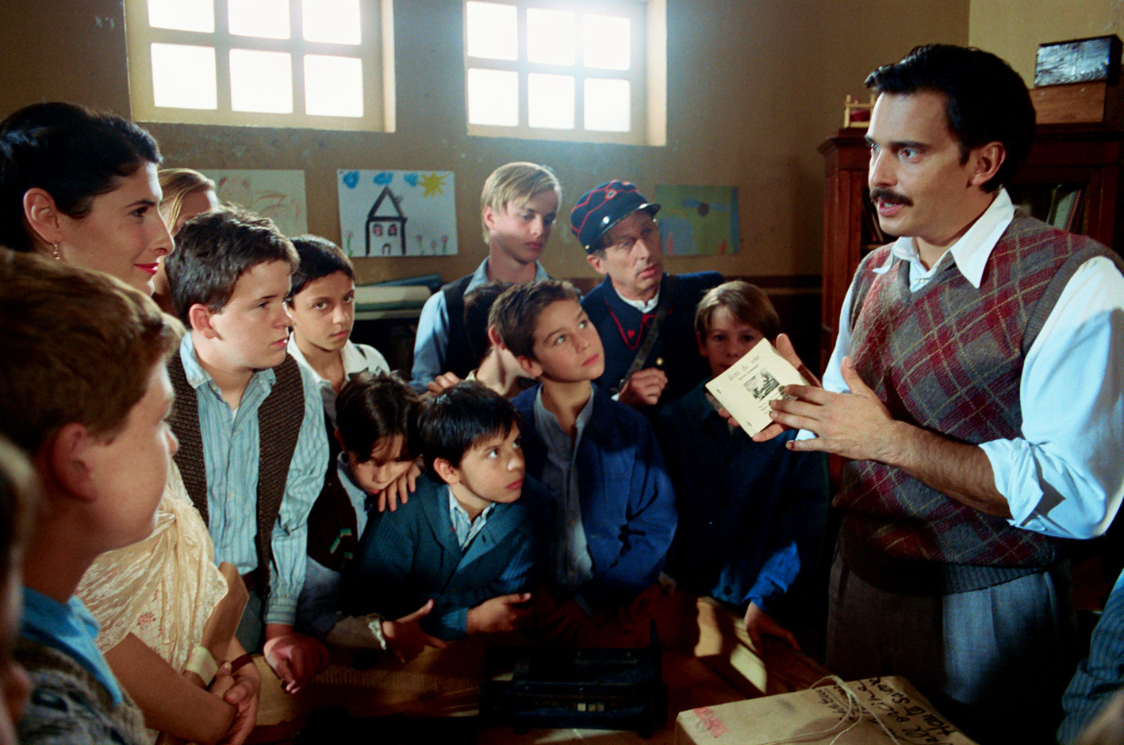

copyright : Pedro Hernandez

avec : Alexandre Thibault (Freinet), Nina Gabalda (Elise), Robin Causse (Titin à 18 ans), Cédric Maruani (Lulu 18 ans), Martin Gamus (Lulu 7ans), Douglas Boisson (Lulu 14 ans), Mermoz Melchior (Titin 6-8ans), Basile Melchior (Titin 14 ans), Lorenzo Ausilia-Foret (Ninio),Frédéric Gérard (Muffat), Jean-Pierre de Tugny (Raulet), Dominick Breuil (Eugène), Cécilia Hornus (Anna), Marie Albe (Nénette), Guillaume Lanson (Père de Lulu), Florian Pascal (César), Grégory Asfez (Napoléon), Davy Sanna (Domenico), Tom Ouviere (Boulard), Léo Pascal (Ribero)

Qui n’a pas entendu au moins une fois mentionnée la Méthode Freinet, cette méthode d’éducation particulière appliquée dans nombres d’ écoles en France et à travers le monde.
Mais qui sait réellement qui était Célestin Freinet, le promoteur de cette technique ?
Le film évoque la figure historique de cet homme, le grand pédagogue français du XXème siècle.

Célestin Freinet est né dans une famille d’agriculteurs dans les Alpes-Maritimes en 1896. Bon élève, il se destine à être instituteur, quand la guerre interrompt sa formation. Blessé grièvement en 1917, il ne deviendra maître d’école qu’en 1920. Handicapé par sa blessure, confronté à la difficulté de tenir sa classe, il s’interroge rapidement sur l’efficacité des méthodes pédagogiques de l’époque et se met à innover. Son idée maîtresse est d’acheter une presse d’imprimerie et de transformer en petits journalistes ses élèves pour la plupart récalcitrants aux méthodes d’apprentissage traditionnelles. Cette démarche est suivie d’une quantité d’inventions pédagogiques et d’initiatives coopératrices qui le feront connaître dans le monde entier.
Dès 1933, ayant changé de poste, ce libertaire est confronté à l’hostilité d’une municipalité de droite qui, effrayée par la montée du bolchevisme, ne voit pas la nécessité de pousser de petits prolétaires jusqu’au certificat d’étude.

Les aléas de son combat pédagogique et coopératif amèneront Freinet, secondé par Elise, son épouse, à créer dès 1934 à Vence sa propre école où il poursuivra ses recherches jusqu’à sa mort en 1966.

Le film raconte son parcours, de ses débuts à Bar-sur -Loup en 1920 à son éviction de l’école de Saint Paul de Vence, en 1933.

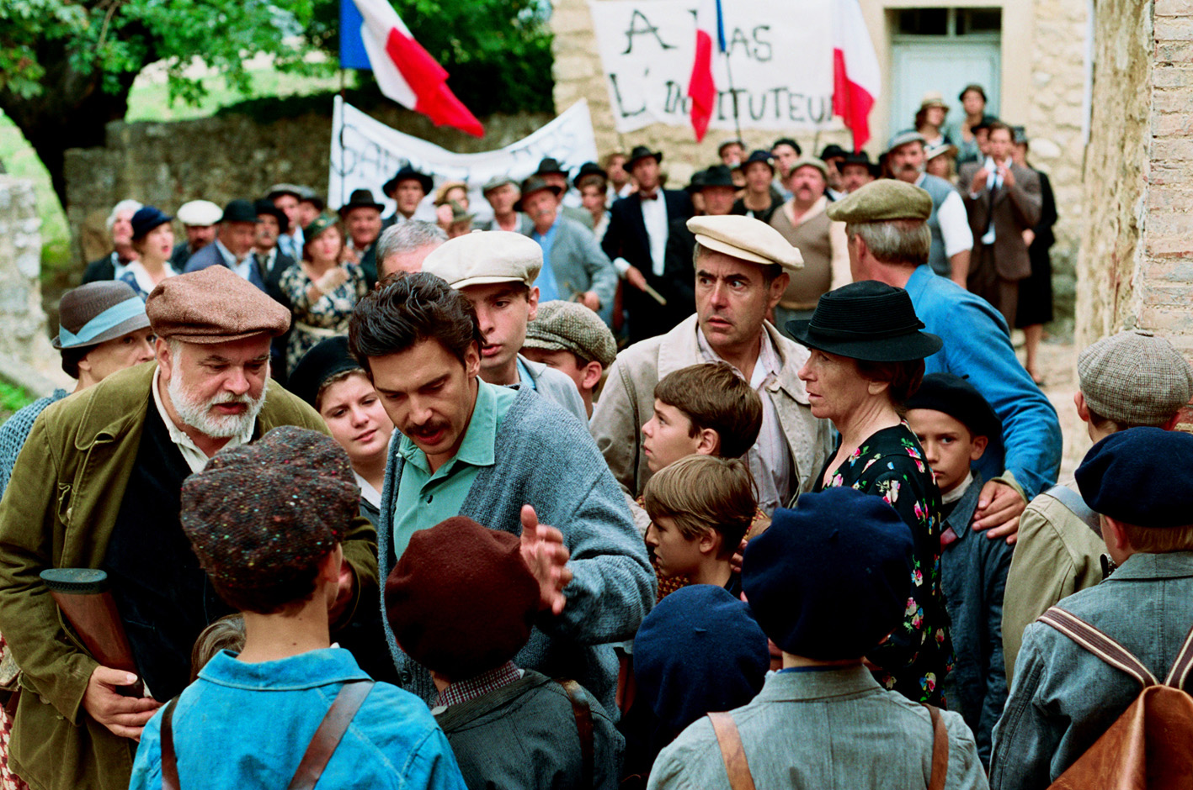

copyright : Pedro Hernandez

